不容忽视的电机测试细节—控制精度
来源：互联网
传统集成厂商主要是通过单纯的仪器组合来实现测试平台搭建，由于缺乏对测量原理的深入认识和研发经验，难以根据客户需求提供完善的功能定制服务。致远电子凭借在功率分析、电机测量领域的深入理解与长久积累，融合仪器设计与系统集成的理念，推出了具有划时代意义的MPT智能化电机测试分析系统，在控制精度、分析能力和国际标准支持三方面实现了电机测试系统的全面革新，用于满足不同行业对电机测试的深层次要求，实现更专业、更贴合用户需求的功能定制服务。
接下来，我们来探讨一下电机测试平台中一个比较容易忽略的细节指标：控制误差。
传统电机测试平台的控制误差
传统电机测试平台由于只对电机转速、转矩进行开环控制，忽略了由夹具和电机负载引入的误差，无法为用户提供精准的电机测量结果。
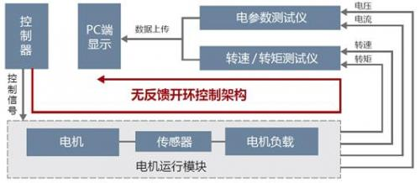
图1传统电机测试平台架构图
误差出现的原因
电机测试系统（测功机）出现转速和扭矩误差的原因可总结为以下三点：
1.在电机拖动系统中，电机输出的转矩在通过夹具传递给传感器或负载时，会有小部分作为摩擦转矩损耗掉。因此电机为了正常拖动负载，会输出比负载略大的转矩，造成转矩测量值与设定值之间的误差；
2.电机负载自身存在控制误差，控制信号与实际负载转矩不完全匹配；
3.由于转速和转矩间存在函数关系，所以上述两种误差同样会对转速产生影响。
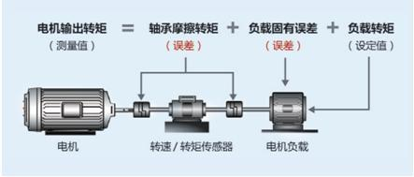
图2误差出现的原因
如何保证电机测试平台的高控制精度？
致远电子MPT电机测试系统采用先进的智能PID控制架构，由专业电机测试软件MotorTest、电机运行模块和高精度功率分析仪三部分组成一个闭环反馈系统，电机转速、转矩控制精度高达0.5%，为用户提供最为精准的电机性能分析。
在测试过程中，高精度功率分析仪对电机的转速、转矩进行实时测量，上传到MotorTest软件对测试数据与设定值进行比对，若两者有偏差，系统控制模块则对电机的转速\转矩进行负反馈调节，然后再次进行采样比对，直至测试数据与设定值在精度范围内一致，再开始进行系统测试与分析，真实呈现电机性能。
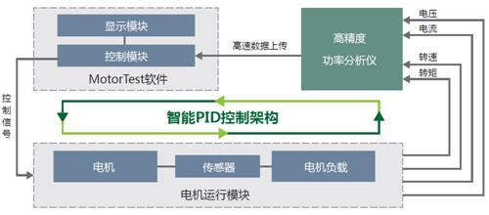
图3 MPT电机测试系统架构图
实测案例
以电机特性曲线测试为例：用户设定转矩为10~100N.m时，传统电机测试平台的偏差高达5%，而MPT电机测试系统的转矩控制误差低至0.36%，满足用户对电机特性进行精准分析的需要。
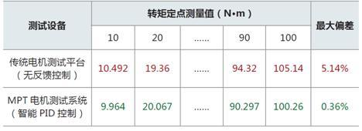
图4实测案例

